Construcción Del Saber...

Observación
Lo que yo pienso del libro titulado "Judy Moody salva el planeta" es que es un libro muy entretenedor y muy bueno, porque nos da más conciencia de que estamos destruyendo el planeta con la tala de bosques, acabando con las especies en extinción, También que por los lápices se talan los árboles. Y lo que yo veo es que esta problemática la estamos viviendo diariamente.
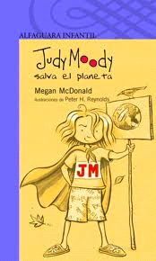

Pregunta problematizadora
¿Que estamos haciendo con nuestro planeta? ¿adónde llegaremos?
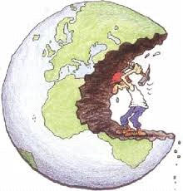

Hipótesis
Nosotros estamos destruyendo nuestro planeta no solo con las talas, las quemas, y muchas cosas más y si seguimos así llegaremos acabar con nuestro planeta y posiblemente en un futuro podríamos llegar a morir.
De acuerdo con la historia nosotros las personas debemos de seguir el buen ejemplo de Judy Moody para así contribuir con nuestro planeta.

Teorías o explicación
Muchas personas como Megan McDonald, y como yo hemos tenido una visión de cómo estamos destruyendo el mundo y de que todos debemos de ayudar a que " AGAMOS UN MUNDO MEJOR".

Experimentación
Yo he visto que muchas personas se han hecho unas series de preguntas .
También los ecologista velan por el cuidado del medio ambiente

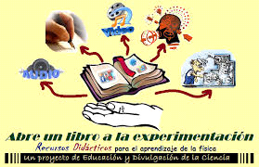

Ley

Los libros de Judy Moody han sido galardonados con muchos premios y han recibido las mejores críticas de los lectores y de la prensa. La prestigiosa revista Publisher weekly concedió el premio del mejor libro del 2000 al primer título de la serie “Judy Moody está de mal humor, de muy mal humor" Desde entonces la serie Judy Moody a recibido muchos más galardones

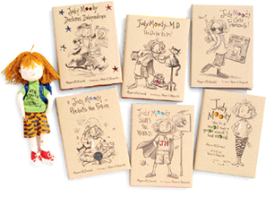
Resumen

El libro trata de que una niña llamada Judy Moody decide participar en un concurso de curita locas en donde tiene que hacer un diseño para las curitas el premio era unos patines, gafas, que su dibujo salga en las curitas por todo un año y un diploma así que ella se puso a trabajar cuando llego su hermano menor Stink quien también quiso entrar en el concurso y el dibujo murciélagos ya que le gustaban mientras que Juddy no se le ocurría nada después de que Stink termino el y Juddy fueron a dejar en el buzón solo la de Stink ya que Juddy no sabía qué hacer después Stink pensaba cuando iban a llegar los resultados.
decide participar en un concurso de curita locas en donde tiene que hacer un diseño para las curitas el premio era unos patines, gafas, que su dibujo salga en las curitas por todo un año y un diploma así que ella se puso a trabajar cuando llego su hermano menor Stink quien también quiso entrar en el concurso y el dibujo murciélagos ya que le gustaban mientras que Juddy no se le ocurría nada después de que Stink termino el y Juddy fueron a dejar en el buzón solo la de Stink ya que Juddy no sabía qué hacer después Stink pensaba cuando iban a llegar los resultados.
Una mañana Juddy se despertó temprano y bajo pro las escaleras a oscuras para que nadie la vea después empezó acoger todo lo que provenía de los árboles y puso en la mesa de la cocina después bajo su familia y la vio con todo eso y le pregunto qué porque cogió estaba el labial de su mama, el café de su papa, y los chicles de Stink, Stink reclamo sus chicles después ella explico que para todo eso se talan miles de bosque su papa dijo que hablaran de eso luego y que vaya a alistarse para ir a la escuela después ella bajo corriendo gradas y pisando fuerte para que vean que estaba enojada con ellos su mama le dio su almuerzo en una bolsa de papel Juddy se enojó aún mas así que fue a la cochera a coger su lonchera de la bella durmiente Stink se burló y le dijo que si iba a ir con eso en el bus al colegio ella le dijo que no y se fue en bicicleta para ahorrar combustible
Juddy estaba inquieta en matemáticas y lenguaje cuando llego ciencias escucho con toda la atención del mundo así que el profesor Todd hablo que hay animales en peligro de extinción en Virginia donde ellos viven y después dijo que a cada uno iba a adoptar un animal y tenía que hablar sobre él como una exposición después le fue llamando poco a poco a todos para que cojan el papel con el nombre del animal que le toco a Juddy le toco el escarabajo tigre que no le gustó mucho el tema, así que pregunto si podía cambiar con alguien el profesor dijo que mejor descubran sobre el animal y que la próxima semana iban a ir al museo para ver sobre los animales que les toco. El día del paseo Juddy se puso su pantalón con rayas de tigre en honor al animal que le toco todos fueron y el profesor Todd les presento a la guía del museo al que iban a ir ella los llevo y les iba explicando todo Juddy pregunto que si había escarabajos tigre en el museo la guía dijo que no pero que estaba en peligro de extinción después siguieron viendo todo el museo Jessica empezó a preguntar sobre su tema le toco almeja de rio después tocaron un molusco y termino el paseo
Después hicieron muchos capítulos como El Proyecto Lápiz, Urgente un Escarabajo
El Club se Queda sin Mascota, Luna II, Locos por las Curitas, Locas por las Botellas
Y a lo último llega La Enfermedad del Guiño
Esa mañana llego Rocky con Juddy a la escuela cuando su maestra les dice como están y les guiño el ojo después el maestro Todd dijo que bonito día y también le guiño el ojo a Juddy después sonó el parlante que decía que la clase de tercero había recolectado 1.961 botellas y que plantarían 98 árboles en Costa Rica Juddy se dio cuenta de los dos dólares que les dio su padre 100 árboles gritaron todos, la directora dijo que iba a dar una asamblea a las 2:30 para darles el premio, después la directora llamo a Juddy para explicarle que ella iba a ser la representante de tercero en la asamblea a las 2:25 todos salieron corriendo al salón para ver lo que iban hacer la directora hablo y dijo todo lo que había hecho tercero cuando subió Juddy le dieron el premio Jirafa de Oro que se daba en quinto y ella lo obtuvo en tercero a todos les dieron camisetas y un cupón para un helado gratis estaban muy felices se tomaron miles de fotos y ellos sembraron su granito de arena para salvar el mundo.

